《电子线路设计、测试及实验》

实 验 报 告（五）

实验名称：精密全波整流
院 系：人工智能与自动化学院
班 级：人工智能2402班
学 号：
学生姓名：

华中科技大学

1 实验目的
（1）进一步熟练掌握集成运算放大器的使用；
（2）掌握用集成运放构成精密全波整流电路；
（3）掌握精密全波整流电路的工作原理。

2 实验元器件
类型 | 型号（参数） | 数量
集成运算放大器 | LM324 | 2片
电位器 | 100kΩ | 1只
电阻 | 3.3kΩ | 1只
电阻 | 10kΩ | 5只
电阻 | 20kΩ | 1只
二极管 | 2AP7 | 2只

3 实验原理

3.1 原理图
精密全波整流电路如图所示：
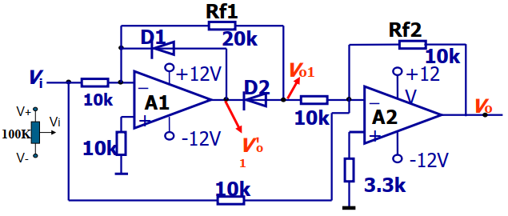
图1 精密全波整流电路

3.2 实验原理
（1） A1半波整流：
• Vi>0，Va<0，D1截止，D2导通，Vo1=-2Vi；Vo = Vi
• Vi<0，Va>0，D1导通，D2截止，Vo1=0；Vo=-Vi
（2）A2反相加法：
• Vo= -(Vi+Vo1)

3.3 Pspice仿真原理
（1）原理图：
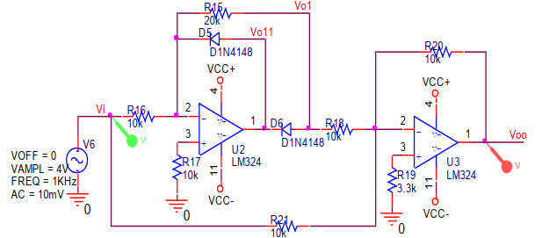
（2）仿真波形：
• Vi>0(green)，Vo1=-2Vi(yellow)；Vo = Vi (red)
• Vi<0(green)，Vo1=0(yellow)；Vo = -Vi (red)
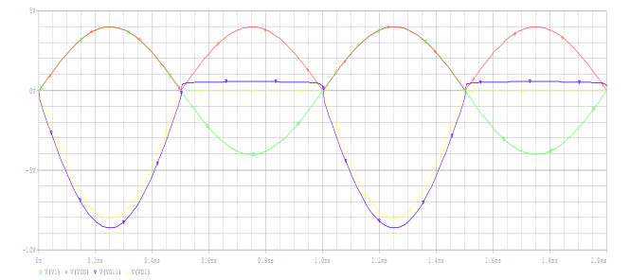
• Vi>0(green)，Vo = Vi (red)
• Vi<0(green)，Vo = -Vi (red)
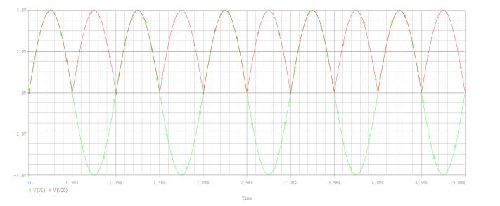

3.4 注意事项
• 电源电压为± 12V，务必仔细无误；
• 用万用表实测电阻，选取整流匹配电阻；
• X-Y方式操作和坐标原点的调节。
• 示波器X-Y方式
操作要点：
– （1）首先：观察CH1、 CH2波形是否正确►（耦合＝直流,2V或5V divs）
– （2）然后：按示波器命令按键“display”，边菜单中选“格式”： YT XY
►(X-CH1;Y-CH2;T-Time)
– （3）确定XY坐标系
– （4）记录重要的点以作图
利用CH1和CH2的垂直控制Position旋钮可改变XY坐标系位置。
只要按屏幕下方显示的读数值来调原点位置，比如调到0,0(div)即显示区中心，以此定坐标系。
或者CH1和CH2交替接地，以轴线来调整和定坐标系。

4 实验内容
• 电路调零。将输入端接地(使Vi =0)，缓慢调节运放调零端的外接电位器，使输出电压为零；
• 输入正弦电压vi=6V（峰峰值）、f =1kHz，用示波器观察并记录vi、vo1、vo的波形，标明其峰谷幅值（观察信号时示波器通道务必用直流耦合方式！）。
• 用示波器X-Y方式，观察电压传输特性曲线。
• 输入端加正负直流电压，用万用表测量三点电压，完成表4.11.1
——电路功能正确才做此步。

6 实验结果及分析

6.1实验数据
输入正直流  电压$V_{1}/V$ |  | 0 | 2 | 4 | 5 | 5.2
输出电压 | $$V_{01}^{'}$$ | 0.18 | -4.6 | -8.7 | -10.3 | -11.2
输出电压 | $$V_{O1}$$ | 0 | -4 | -8.3 | -10.0 | -10.6
输出电压 | $$y_{0}$$ | 0 | 2 | 4.0 | 5.0 | 5.2
输入负直流  电压$V_{1}/V$ |  | 0 | -3 | -4 | -4.5 | -5
输出电压 | $$V_{O1}^{'}$$ | 0.18 | 0.6 | 0.6 | 0.6 | 0.6
输出电压 | $$V_{O1}$$ | 0 | 0 | 0 | 0 | 0
输出电压 | $$V_{0}$$ | 0 | 3 | 4.2 | 4.6 | 5.2

6.2电压传输特性图及vi、 vo1、 vo 的波形

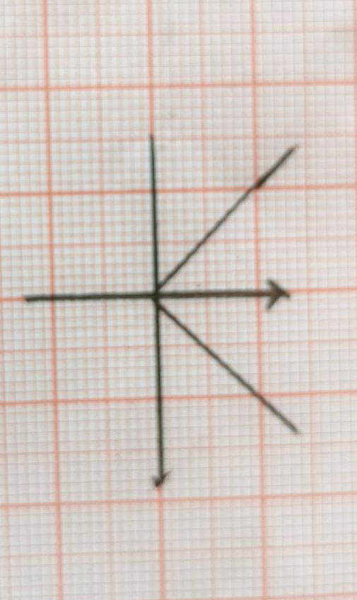

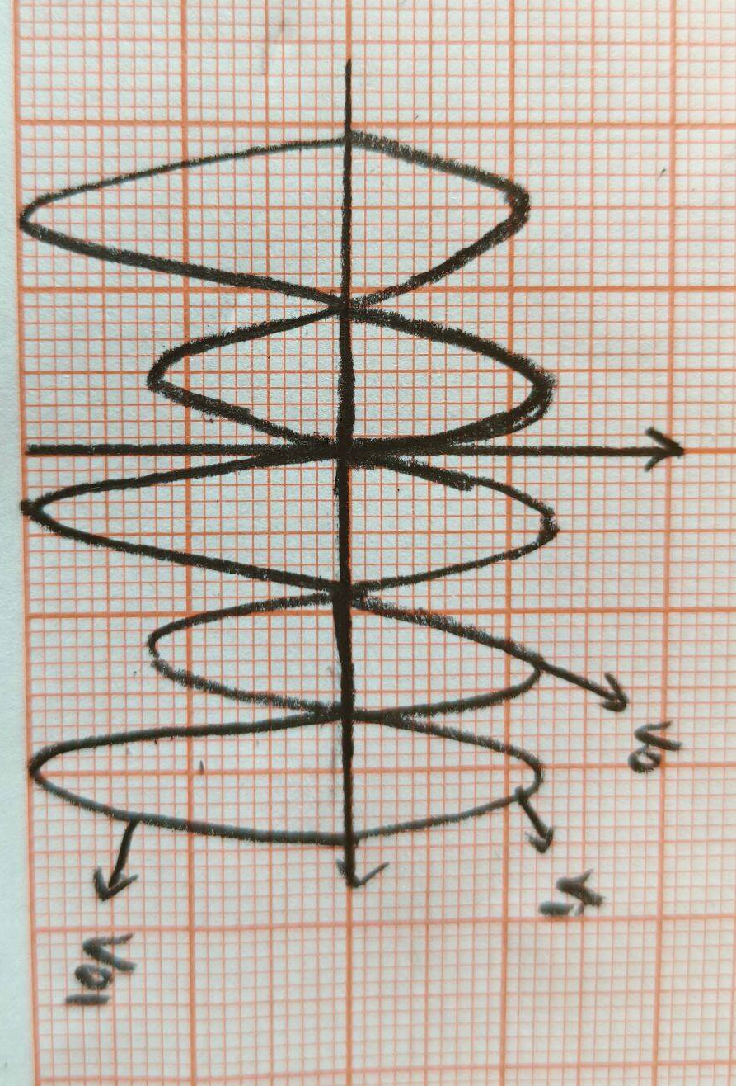

6.3分析实验结果与理论值差别的原因；
理论计算基于电阻标称值（如 20kΩ、10kΩ、3.3kΩ），但实际电阻存在 ±5%~±10% 的制造容差，导致反相加法电路的增益失衡。例如，A2 反相加法电路中，输入电阻与反馈电阻（如 10kΩ 电阻）的实际比值偏离理想值，使Vo=−(Vi+Vo1)的运算精度下降，最终 Vo幅值与理论值(∣Vi∣）产生偏差；实验采用二极管实现半波整流的导通 / 截止控制，但其实际特性与理想二极管存在差异。

7思考题
（1）如果本实验所选的电阻不匹配，则传输特性会怎样？
答：若所选电阻不匹配，会直接破坏电路的运算逻辑，导致传输特性出现幅值不对称、线性度恶化、过零点偏移等一系列失真。通过筛选阻值偏差小（通常≤±5%）的电阻，可最大限度降低上述失真，保证传输特性接近理想状态。
（2）如果运算放大器的零漂很大，则Vo波形会怎样？
答：运算放大器的 “零漂”（零点漂移）指输入电压为零（Vi=0）时，输出电压仍随时间、温度等因素缓慢变化的现象，核心源于运放的输入失调电压、温漂及偏置电流。结合实验文档中精密全波整流电路的结构（A1半波整流 + A2 反相加法，理想输出 Vo=∣Vi∣），零漂很大时，Vo波形会出现基线漂移、过零点偏移、正负半周不对称、小信号失真四大关键变化。

8 实验中出现的问题及解决方案

8.1 问题及解决方案
在进行精密全波整流实验时，示波器 X-Y 模式下无法显示电压传输特性曲线，我们可以先将 CH1、CH2 通道设为直流耦合，调节电压档位（2V/div 或 5V/div），确保单通道波形正常显示；按 “display” 键，在边菜单中将格式从 “YT” 切换为 “XY”，确认 X 轴对应 CH1（Vi）、Y 轴对应 CH2（Vo）；通过通道 “Position” 旋钮调节坐标原点，可将 CH1、CH2 交替接地，以轴线为基准校准坐标系。

8.2 实验感想
“电源不能接反”“示波器直流耦合”“电阻匹配选型” 等注意事项，都是从无数次实践中总结的关键细节。实验初期，我曾因急于通电测试，未仔细核对 LM324 的电源管脚，导致芯片瞬间发热，幸得及时断电未造成严重损坏。此次经历让我养成了 “先核对、后通电” 的操作习惯：接入电源前必查管脚定义，搭建电路后必测线路导通性，调节参数时必同步观察仪器反馈。这些规范操作不仅避免了设备损坏，更提高了实验效率，让我明白电子实验的严谨性体现在每一个细微步骤中。

